Photo #1. Ogólny widok skontrolowanej nieruchomości | 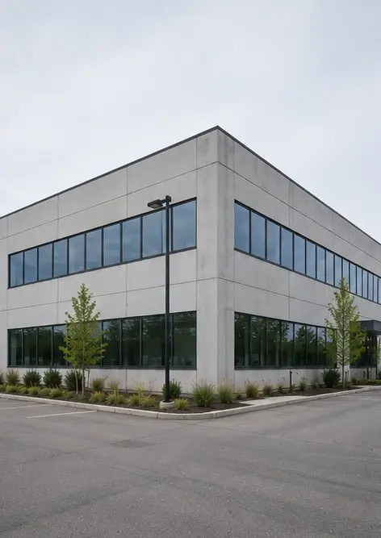
Photo #2. Stan elewacji frontowej podczas inspekcji | 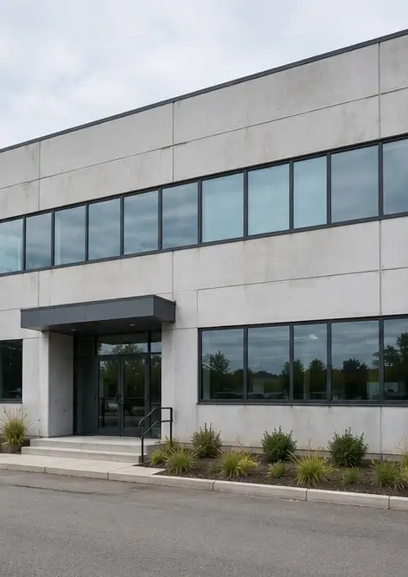
Photo #3. Obszar wejścia głównego skontrolowany i udokumentowany | 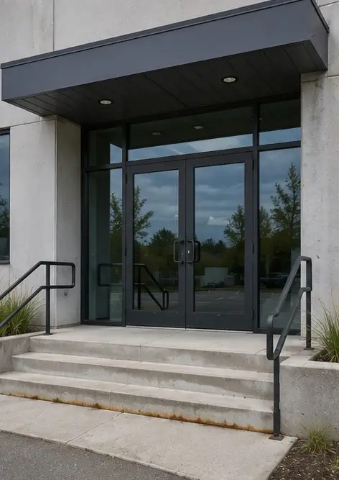
Photo #4. Stan ścian zewnętrznych odnotowany podczas inspekcji | 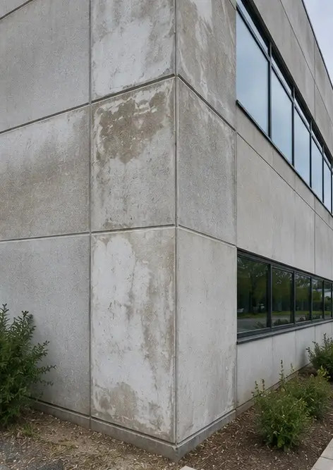
Photo #5. Inspekcja stanu dachu zakończona | 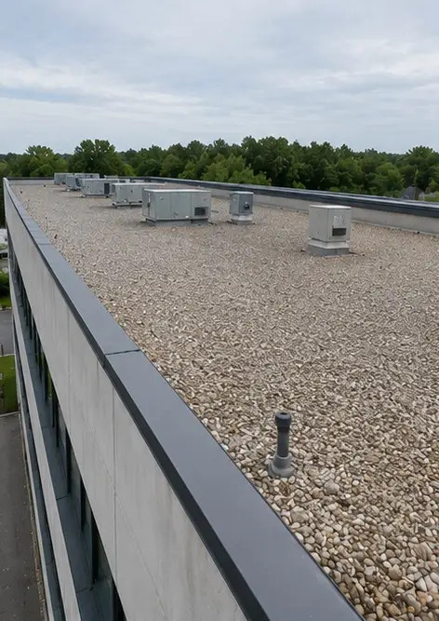
Photo #6. Stan okien udokumentowany podczas inspekcji | 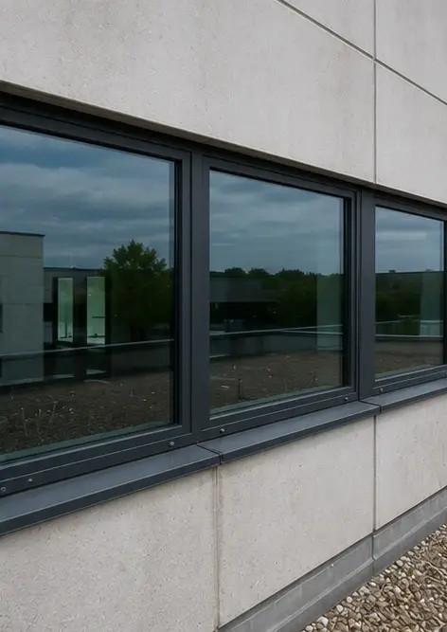
Photo #7. Stan drzwi skontrolowany i odnotowany | 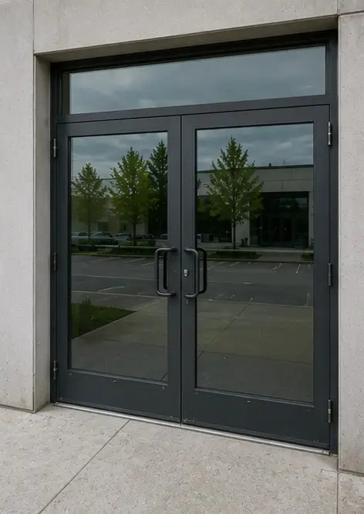
Photo #8. Stan klatki schodowej oceniony podczas inspekcji | 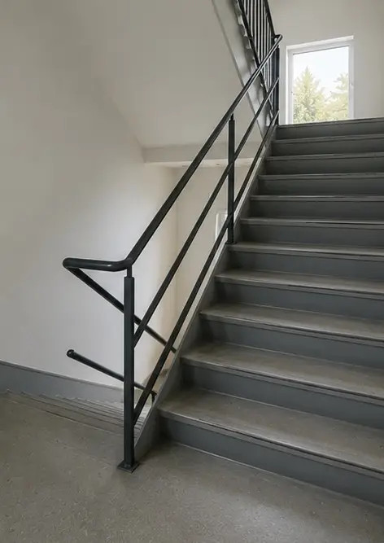
Photo #9. Stan rozdzielnicy elektrycznej udokumentowany | 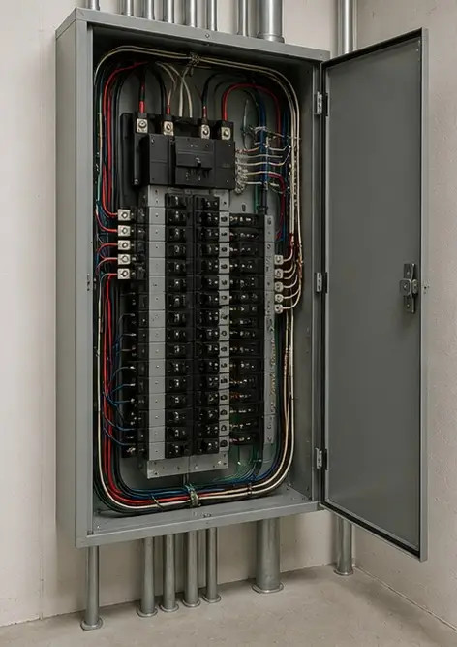
Photo #10. Inspekcja instalacji wodno-kanalizacyjnej zakończona | 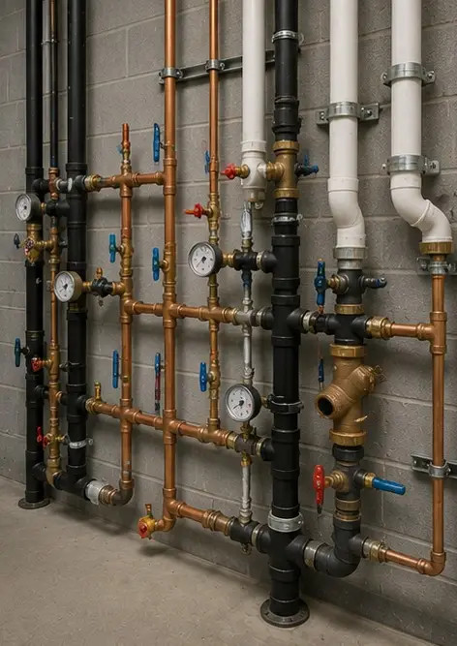
Photo #11. HVAC equipment condition assessed | 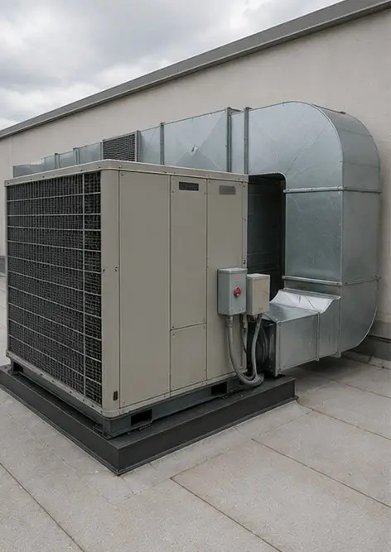
Photo #12. Sprzęt bezpieczeństwa skontrolowany i odnotowany | 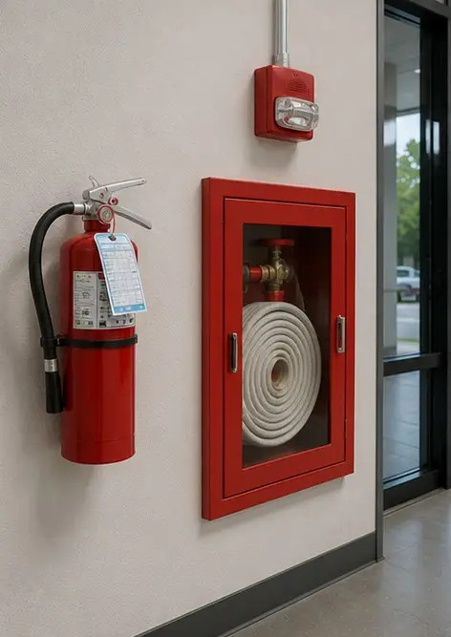
Photo #13. Stan sufitu udokumentowany podczas inspekcji | 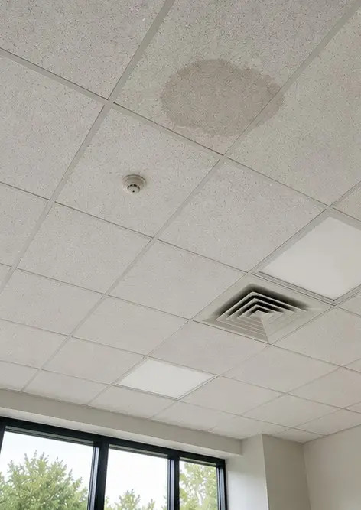
Photo #14. Stan podłogi oceniony i odnotowany | 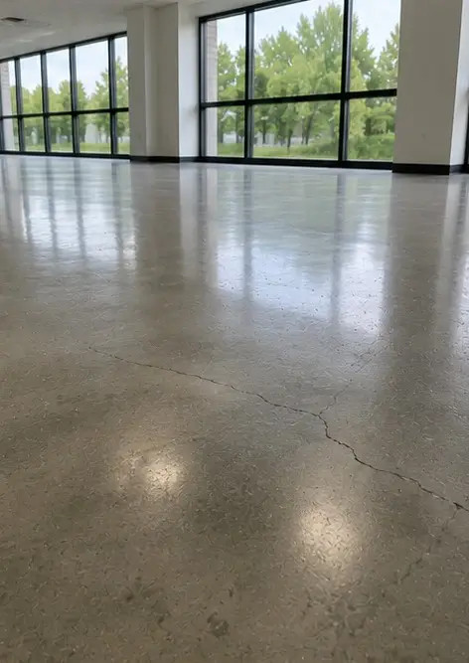
Photo #15. Zidentyfikowany obszar wady udokumentowany do dalszej oceny | 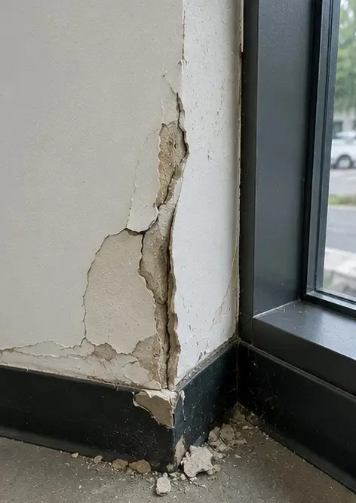
Photo #16. Końcowy przegląd skontrolowanej nieruchomości | 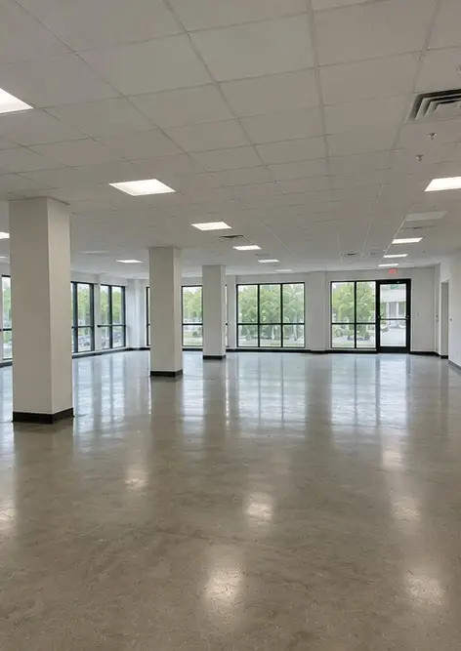

Stwórz własny fotoreportaż online

Użyj Photo Reports do tworzenia ustrukturyzowanych fotoreportaży w formatach PDF i Word z układami, podpisami i narzędziami eksportu.

• Automatyczne układy stron
• Eksport do PDF i DOCX
• Podpisy i komentarze do zdjęć
• Raporty przed i po
• Raporty z inspekcji i konserwacji
https://photo-reports.online

